Witam, na dzisiaj proponuję
- pokolorowanie drzewa i owoców kredką lub pędzlem oraz nawlekanie,
- nawlekanie przedmiotów z dużymi otworami np. guziki na sznurek, nawlekanie elementów z zachowaniem określonego rytmu kolorów, kształtów itp.,

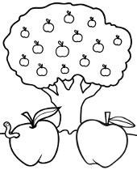
Życzę udanej zabawy, pozdrawiam, Ewa Lomartire

